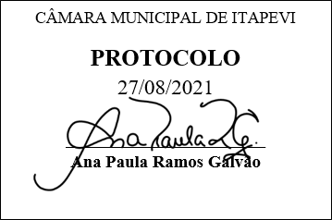
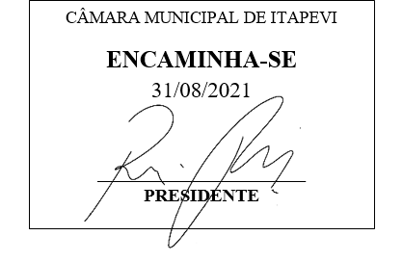
INDICAÇÃO Nº 1939/2021

Súmula: “Indico a retomada das atividades da feira noturna de Itapevi. ”

INDICO à Mesa, após ouvir o Douto Plenário, na forma regimental vigente, que seja a presente propositura encaminhada ao Excelentíssimo senhor, Igor Soares Ebert, Prefeito Municipal, para a retomada das atividades da feira noturna de Itapevi.

JUSTIFICATIVA
Senhor Presidente;
Senhoras Vereadoras;
Senhores Vereadores;

Com o avanço da vacinação da população, devemos começar a pensar na volta das atividades econômicas de nossa cidade, e nesse sentido, a retomada das atividades da feira noturna de Itapevi, seguindo o protocolo de distanciamento, será benéfico pois tornará a trazer circulação de capital em nossa cidade.
Tendo em vista o grande trabalho da atual gestão, Indico a retomada das atividades da feira noturna de Itapevi, afim de que possamos retomar essa importante atividade econômica em nosso municipio.
Sala das Sessões Benvindo Moreira Nery, 27 de agosto de 2021.

Vereadora Tininha – PSD
1ª Secretária

